Niveaubestimmende Aufgaben – Technik – Schuljahrgang 10:
Steuerung eines Roboters
1. Einordnung in den Fachlehrplan (Kompetenzen und Grundwissen)
Die Aufgabe „Simulation eines Roboters“ versteht sich als Abschluss einer mehrwöchigen projektorientierten Unterrichtseinheit zum Thema „Technische Prozesse steuern“, in der Kompetenzen aus den Bereichen Verstehen, Gestalten und Nutzen vermittelt werden. Durch eigenständiges und zielorientiertes Arbeiten lernen die Schülerinnen und Schüler algorithmische Strukturen kennen und erschließen sich das Zusammenwirken dieser Elemente in komplexen technischen Systemen.
Am praktischen Beispiel der Robotik mit dem Einsatz von Sensoren und Aktoren verknüpfen sie grundlegende Wissensbestände zur Programmierung im Kontext der Automatisierung wie Sequenz, Wiederholung und Alternative mit dem abstrakteren Programmablaufplan.
Beispielhaft planen, erstellen, testen und optimieren die Schülerinnen und Schüler eine strukturierte, algorithmische Sequenz zur Lösung eines technischen Problems im Rahmen einer Simulation. Durch die Nutzung einer Selbstlernanleitung trägt die Unterrichtseinheit dazu bei, dass Schülerinnen und Schüler üben, Sachtexte zu verstehen, relevante Informationen zu entnehmen, sie von nichtrelevanten zu trennen und mit neuen Erkenntnissen zu verknüpfen. Sie kommunizieren und kooperieren beim individuellen Lernen, um Problemlösestrategien zu entwickeln.

Kompetenzschwerpunkt und Kompetenzbereiche:
- Technische Prozesse steuern
Zu entwickelnde Kompetenzen:
lt. Fachlehrplan:
- Verstehen:
  - Algorithmische Strukturen erkennen
  - Strukturen von einfachen und ausgewählten komplexen technischen Systemen sowie das Zusammenwirken ihrer Elemente erkennen und mit Hilfe von Simulationsprogrammen darstellen
- Gestalten:
  - Eine strukturierte, algorithmische Sequenz zur Lösung eines Problems planen, erstellen, testen und optimieren
- Nutzen:
  - Programme zur Simulation technischer Prozesse nutzen
  - Programmierung im Kontext der Automatisierung, insbesondere in der Robotik nutzen
lt. Grundsatzband:
- Lernkompetenz:
  - eigenständiges und zielorientiertes Arbeiten
- Sprachkompetenz:
  - Sachtexte verstehen und relevante Informationen entnehmen
- Sozialkompetenz:
  - kommunizieren und kooperieren beim individuellen Lernen
- Problemlösekompetenz:
  - relevante von nichtrelevanten Informationen trennen und zu neuen Erkenntnissen verknüpfen
- Medienkompetenz:
  - effektiver und kreativer Einsatz von Medien
  - Strategien im Umgang mit auftretenden technischen Problemen finden
Bezug zu grundlegenden Wissensbeständen:
- Signal und Information
  - Sensoren, Aktoren
  - analog, digital
- Programmablaufplan
- Algorithmische Strukturen
  - Sequenz
  - Wiederholung
  - Alternative

2. Anregungen und Hinweise zum unterrichtlichen Einsatz
Die Testaufgabe stellt den Abschluss einer Selbstlernphase dar. Der Selbstlernkurs und die Testaufgabe bilden eine Einheit und umfassen ca. 10 Unterrichtsstunden, von denen zwei Unterrichtsstunden für die Lösung der Testaufgabe vorgesehen sind.
Zur Lösung der Aufgabe absolvieren die Schülerinnen und Schüler zunächst den Selbstlernkurs „Simulation eines Lego Mindstorms EV3-Roboters unter Nutzung des Open Roberta Lab“. Dabei erwerben Sie alle erforderlichen Kompetenzen, um die Aufgabe erfolgreich lösen zu können.
Der Selbstlernkurs ist so aufbereitet, dass alle notwendigen Inhalte einmalig, kleinschrittig eingeführt und im weiteren Verlauf als bekannt vorausgesetzt werden. Wenn im Verlauf der Abarbeitung etwas nicht verstanden wird, hilft der Blick in vorangegangene Lektionen.
Der Kurs ist tabellarisch aufbereitet. Die Abbildung und Informationen einer Zeile sind im Zusammenhang zu betrachten. Oft sind markante Stellen farbig gekennzeichnet bzw. mit den benötigten Werten versehen. Die Anforderungen steigen im Verlauf der Abarbeitung stetig. Für den Fall, dass Abbildungen als zu klein empfunden werden, stehen im Anhang ausgewählte Vergrößerungen zur Verfügung.
Der Kurs setzt auf die Selbstbestimmung des individuellen Arbeitstempos, um den persönlichen Voraussetzungen gerecht zu werden. Der Grundsatz „Fragen Sie zuerst eine Mitschülerin oder einen Mitschüler, bevor Sie die Lehrerin oder den Lehrer fragen.“ hat Priorität. Die Schülerhilfen sollen so ausfallen, dass Tipps und keinesfalls Lösungen gegeben werden. Bei dieser Unterrichtsmethode steht die Lehrkraft zur individuellen Begleitung bereit. Es soll kein träges Wissen erzeugt werden.
Die in der Selbstlernanleitung gestellten Lernaufgaben verfolgen den Zweck der Reflexion und der Dokumentation des Lernfortschritts. In Abhängigkeit von der Eigenständigkeit und Korrektheit können unterrichtsbegleitende Zensuren vergeben werden. Die Lösungen sind als druckbare und im Open Roberta Lab importierbare Datei im Anhang zu finden.
Die Speicherung der individuellen Lösungen obliegt den Schülerinnen und Schülern und ersetzt in Kombination mit der zur Verfügung gestellten Selbstlernanleitung die analoge Hefterführung.
Zum Abschluss dieses Kurses lösen Schülerinnen und Schüler die Testaufgabe und weisen so entwickelte Kompetenzen nach. Bei der Lösung der Testaufgabe sind Kommunikation und Kooperation zwischen Schülerinnen und Schülern ebenso zugelassen wie die Nutzung der Selbstlernanleitung. Es ist jedoch darauf zu achten, dass der verbale Austausch auf dem Niveau von Tipps und nicht von Lösungen erfolgt und personalisierte Dateien abgegeben werden. So kann sichergestellt werden, dass die bisherige Sozialform beibehalten werden kann und Zeitprobleme, die sich aus der Rhythmisierung des Schultages oder Technikproblemen ergeben, nicht bewertungsrelevant werden.
Eine Differenzierung kann über die Zeit erfolgen. Dazu kann leistungsfähigeren Schülerinnen und Schülern das Experimentieren mit der optionalen Aufgabe PID-Regler (Selbstlernanleitung, Seite 16; Video Folge #6 Spurassistent/Linienfolger Lego EV3 – Programmieren feat. Daniel Jung & Sophie Charlotte) oder die Erstellung eines Programmablaufplanes für die Linienverfolgung mit Hindernisumfahrung (Lösung PAP_Linie_mit_Hindernis.jpg) erteilt werden.
Die materiellen Voraussetzungen zur Nutzung der Aufgabe im Unterricht sind moderat. Neben einem betriebssystemunabhängigen digitalen Endgerät mit Browser (möglichst Chrome) muss ein Zugang zum Open Roberta Lab möglich sein. Dies kann entweder über einen bestehenden Internetzugang oder offline über einen Netzwerkzugang auf einen Raspberry Pi mit vorbereiteter Micro-SD-Card geschehen. Für die Vorbereitung der Micro-SD-Card steht eine Anleitung und ein Image zum kostenfreien Download auf https://www.roberta-home.de/lab/lokale-installation/ zur Verfügung.

Zur Herausbildung der notwendigen Kompetenzen für die Lösung der Aufgabe stehen eine Selbstlernanleitung und ein Hintergrundbild (Krankenstation.png) für die Simulationsumgebung des Open Roberta Lab als Open Educational Resources (OER) zur Verfügung, die methodisch variabel eingesetzt werden können. Lösungen der Teilaufgaben innerhalb der Selbstlernanleitung (druckbar bzw. im ORL importierbar) befinden sich im Anhang.

Optional kann auch reale Hardware genutzt werden. Besonders empfehlenswert ist der Einsatz von Lego Mindstorms EV3-Robotern mit Farbsensor und Ultraschallsensor. Damit diese zum Open Roberta Lab und der Selbstlernanleitung kompatibel sind, muss eine Micro-SD-Card mit der Firmware „leJOS EV3 0.9.1“ beschrieben werden. Eine Anleitung gibt Hilfestellung: https://jira.iais.fraunhofer.de/wiki/display/ORInfo/Vorbereitung+EV3+-+System+leJOS+0.9.1#app-switcher

Weiterhin ist für reale Hardware eine Testumgebung entsprechend des Selbstlernkurses nötig, die selbst hergestellt werden muss. Dazu ist eine weiße Platte mit den Abmessungen 2,0 m x 1,5 m geeignet. Linien und Flächen können mit farbigem Klebeband (19 mm) bzw. selbstklebender Folie hergestellt werden.

Testumgebung:
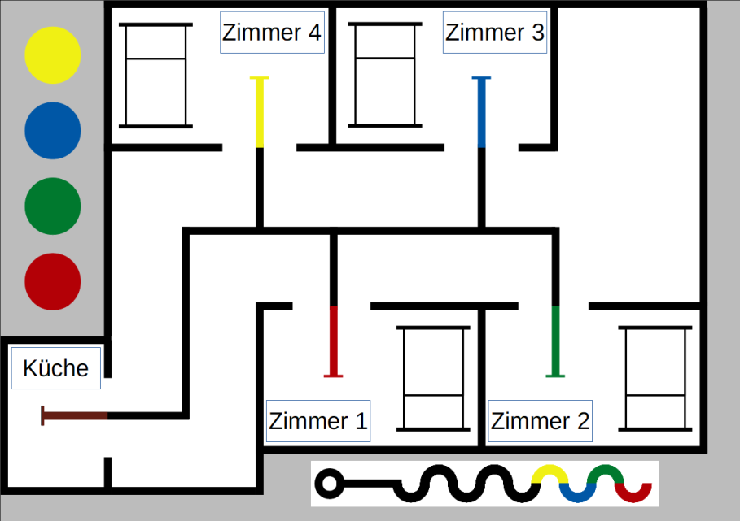

3. Mögliche Probleme der Umsetzung
Diese Lerneinheit basiert auf der Nutzung einer Onlineplattform. Sollte die Internetverbindung ausfallen ist die Seite nicht erreichbar und die Fortsetzung des Unterrichts in angestrebter Form nicht umsetzbar. Abhilfe könnte ein Offline-Server des Open Roberta Lab bieten, dar auf Basis eines Raspberry Pi – Images realisiert werden kann. Weitere Informationen: https://www.roberta-home.de/lab/lokale-installation/
Da das Open Roberta Lab einer ständigen Weiterentwicklung unterliegt, sind Änderungen im Design und der Funktionalität denkbar. Nach bisherigen Erfahrungen handeln die Entwickler verantwortungsvoll und die Änderungen beseitigen Fehler bzw. führen zu erweiterten Nutzungsmöglichkeiten.
Für Bildungseinrichtungen, die den Zugriff auf die Onlineplattform nicht gewährleisten können, steht ein Offline-Server auf Basis eines Raspberry Pi - Images zur Verfügung. Voraussetzung sind netzwerkfähige Endgeräte auf Schülerseite. Weitere Informationen: https://www.roberta-home.de/lab/lokale-installation/
Grundsätzlich können beim Einsatz und der Nutzung technischer Geräte Fehler und Defekte auftreten. Diese sind vergleichsweise selten, führen aber im Fall des Auftretens meist zu längeren Nutzungsausfällen. In dem vorgestellten Kontext bietet sich eine inhaltliche Thematisierung der Begriffe Signal und Information an.

4. Variationsmöglichkeiten
Sozialform:
Die Bearbeitung der Aufgabe kann auch in Gruppenarbeit erfolgen. Dann ist auf die Sicherstellung des Eigenanteils zu achten.
Erweiterung
Eine sinnvolle Erweiterung der Aufgabe könnte darin bestehen, Programmablaufpläne einzuführen. Die Erstellung eines Programmablaufplanes für das erstellte Programm kann für schnellere Schülerinnen und Schüler einen Zugewinn an Kompetenzerwerb darstellen. Dazu bietet sich eine Internetrecherche als fachliche Grundlage an. Ein Beispiel ist die Linienverfolgung mit einem Farbsensor inklusive einer Hindernisumfahrung mit einem Ultraschallsensor:
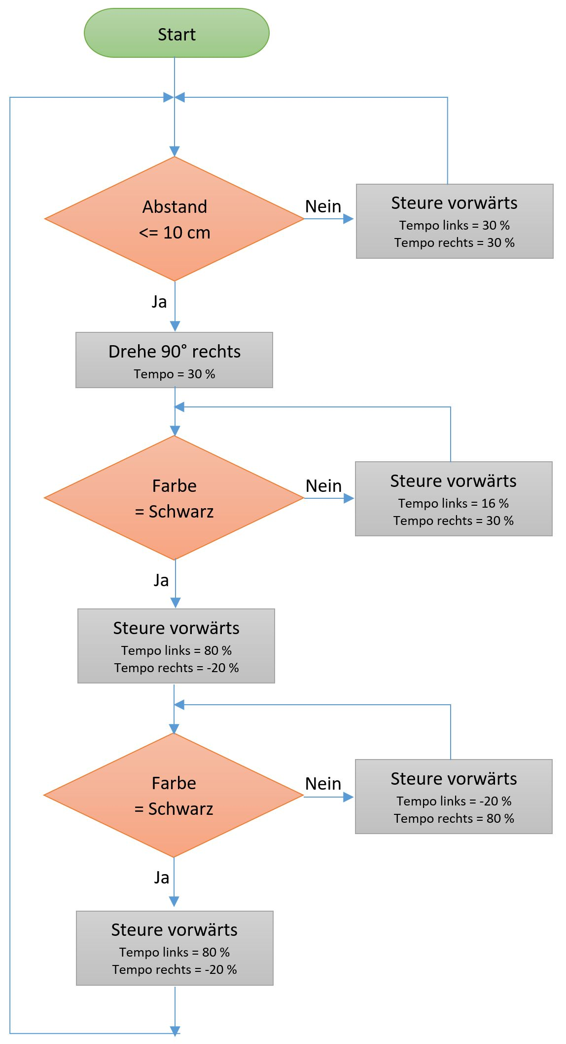
Zusatzaufgaben unter Nutzung von bereits in der Simulation enthaltenen weiteren Hintergrundbildern sind ebenfalls leicht umsetzbar.
Das entwickelte Programm kann auch auf reale Hardware (Lego Mindstorms EV3) übertragen werden. Dazu muss ein Roboter konstruiert werden, der analog zum Simulationsroboter eine Mindestkonfiguration (2 große Motoren/Räder, 1 Farbsensor, 1 Ultraschallsensor) aufweist. Wird dann ein selbst gefertigtes Testfeld analog dem Hintergrund der Simulation bereitgestellt, kann die Testaufgabe praktisch ausgeführt werden. Eine Linienverfolgung mit 2 Farbsensoren würde den Roboter qualitativ aufwerten.
Fächerverbindung
Es sind Bezüge zur Mathematik enthalten: Die Roboterkonfiguration (Raddurchmesser, Spurweite) ändert die Fahrweise des Roboters. Weiterhin sind Bezüge zur Physik (Ultraschall, Optik/Licht/Farbe) vorhanden. Es wäre denkbar, diese Aufgabe auch als Bestandteil eines fächerübergreifenden Projektes anzubieten.
Methode
Der Selbstlernkurs kann methodisch weiter qualifiziert werden und durch konsequenten Einsatz der Leittextmethode noch intensiver Problemlösungsfähigkeit, Planungsfähigkeit und Sozialkompetenz schulen. Das erfordert auf Seiten der Schülerinnen und Schüler eine vollständig eigenständige Informationsbeschaffung und erweiterte Planungskompetenzen.
Der Selbstlernkurs kann in einen Moodle-Kurs gewandelt werden, um die gesamte Lerneinheit onlinebasiert zu gestalten.

5. Lösungserwartungen
Die Testaufgabe umfasst Anforderungen aus den Bereichen I bis III. Eine prozentuale Zuordnung ist nicht möglich. Sie basiert auf dem Prinzip des selbstgesteuerten Lernens mit Hilfe einer Lernanleitung und beinhaltet Artikulation und Reflexion (logische Schlussfolgerungen, Eingehen auf Einwände des Gesprächspartners) sowie die Balance zwischen Konstruktion (Lernen als aktiver, selbstgesteuerter, konstruktiver, situativer und sozialer Prozess) und Instruktion (Anregen, Unterstützen, Beraten).

Bewertungsvorschlag:
Lösungsqualität | Zensur
Der Roboter folgt der gesamten vorgesehenen Fahrstrecke (im Bedarfsfall, der über Variablen definiert wird, befährt er die farbigen Abschnitte außer Braun) und kann auf dem schwarzen Streckenabschnitt befindliche Hindernisse erkennen und umfahren. | 1
Der Roboter folgt der gesamten vorgesehenen Fahrstrecke (im Bedarfsfall, der vorher bekanntgegeben wird, befährt er die farbigen Abschnitte außer Braun) und kann auf dem schwarzen Streckenabschnitt befindliche Hindernisse erkennen und umfahren. | 2
Der Roboter folgt der gesamten Fahrstrecke (incl. der farbigen Abschnitte außer Braun) und kann auf dem schwarzen Streckenabschnitt befindliche Hindernisse erkennen und umfahren. | 3
Der Roboter folgt der gesamten Fahrstrecke (incl. der farbigen Abschnitte außer Braun). | 4
Der Roboter folgt der schwarzen Linie. | 5
Es findet keine zielgerichtete Bewegung des Roboters statt. | 6

Eine mögliche Lösung, die alle Anforderungen erfüllt, ist nachfolgend als Bild und im Anhang (druckbar und im Open Roberta Lab importierbar) zu finden.
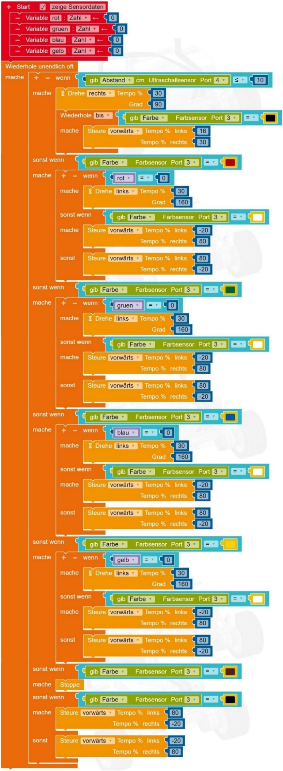
Beispiellösungen für die in der Selbstlernanleitung enthaltenen Lernaufgaben sind in Dateiform dem Anhang beigefügt.

6. Weiterführende Hinweise/Links
Keine

7. Quellenverzeichnis
- Das Fraunhofer-Institut für Intelligente Analyse- und Informationssysteme (Hrsg.): Open Roberta Lab. https://lab.open-roberta.org (29.03.2020)
- Das Fraunhofer-Institut für Intelligente Analyse- und Informationssysteme (Hrsg.): Open Roberta Lab Server. https://www.roberta-home.de/lab/lokale-installation/ (29.03.2020)
- Das Fraunhofer-Institut für Intelligente Analyse- und Informationssysteme (Hrsg.): Vorbereitung EV3 - System leJOS 0.9.1. https://jira.iais.fraunhofer.de/wiki/display/ORInfo/Vorbereitung+EV3+-+System+leJOS+0.9.1#app-switcher (29.03.2020)
- Janko, Christian (Hrsg.): Die Leittextmethode - die Anleitung zum Selbstlernen. https://www.anleiten.de/anleiten/leittextmethode.html (29.03.2020)
- Jung, Daniel (Hrsg.): Folge #6 Spurassistent/Linienfolger Lego EV3 – Programmieren feat. Daniel Jung & Sophie Charlotte. https://www.youtube.com/watch?v=ykdaVHvayy8 (29.03.2020)
- Krüger, Karsten (2020): Simulation eines Lego Mindstorms EV3-Roboters unter Nutzung des Open Roberta Lab, Selbstlernanleitung. Magdeburg.
- Krüger, Karsten (2020): Krankenstation.png. Magdeburg.
- Krüger, Karsten (2019): Roboter im Einsatz.jpg. Magdeburg.
- Krüger, Karsten (2020): Lösungserwartung. Magdeburg. Screenshot der Seite: https://lab.open-roberta.org (29.03.2020)

 | Name der Quelle | Ursprung (Link oder Werk) | Lizenzform (wird vom LISA ausgefüllt)
Programmierplattform „Open Roberta Lab“ | Website, aufgerufen am 29.03.2020 | https://lab.open-roberta.org | Open Source
Offline-Server „Open Roberta Lab“ | Website, aufgerufen am 29.03.2020 | https://www.roberta-home.de/lab/lokale-installation/ | Open Source
Anleitung zur Herstellung der Kompatibilität realer Hardware (Lego Mindstorms Education EV3) mit dem Open Roberta Lab | Website, aufgerufen am 29.03.2020 | https://jira.iais.fraunhofer.de/wiki/display/ORInfo/Vorbereitung+EV3+-+System+leJOS+0.9.1#app-switcher
Methode „Leittextmethode“ | Website, aufgerufen am 29.03.2020 | https://www.anleiten.de/anleiten/leittextmethode.html
Video zur optionalen Aufgabe PID-Regler | Website, aufgerufen am 29.03.2020 | https://www.youtube.com/watch?v=ykdaVHvayy8
Kursmaterial | Selbstlernkurs | Krüger, Karsten: Simulation eines Lego Mindstorms EV3-Roboters unter Nutzung des Open Roberta Lab, Privat, Magdeburg 2020. | Creative Commons (CC BY-SA 4.0)
Erweiterung „Open Roberta Lab“ | Grafik | Krüger, Karsten: Krankenstation.png, Privat, Magdeburg 2020. | Creative Commons (CC BY-SA 4.0)
Foto zur Aufgabe | Foto | Krüger, Karsten: Roboter im Einsatz.jpg, Privat, Magdeburg 2019. | Creative Commons (CC BY-SA 4.0)
Lösungserwartung | Grafik | Screenshot der Seite: https://lab.open-roberta.org

Anhang
Der Anhang liegt in digitaler Form vor. Er setzt sich aus den Lösungen der Aufgaben innerhalb der Selbstlernanleitung und weiteren Dateien zusammenzusammen:
Lösung druckbar | Lösung als Import für das Open Roberta Lab | Bemerkungen
3_Sequenz.jpg | 3_Sequenz.xml | Lösung Aufgabe 3 der Selbstlernanleitung
4_Farbsensor_Reflexion.odt  4_Farbsensor_Reflexion.docx |  | Lösung Aufgabe 4 der Selbstlernanleitung
5-7_Sequenz_Reflexion.odt  5-7_Sequenz_Reflexion.docx |  | Lösung Aufgaben 5-7 der Selbstlernanleitung
11_Farbsensor.jpg | 11_Farbsensor.xml | Lösung Aufgabe 11 der Selbstlernanleitung
18_Operatoren.jpg | 18_Operatoren.xml | Lösung Aufgabe 18 der Selbstlernanleitung
24_Linienfolger_kurz.jpg | 24_Linienfolger_kurz.xml | Lösung Aufgabe 24 der Selbstlernanleitung, Variante 1
24_Linienfolger_lang.jpg | 24_Linienfolger_lang.xml | Lösung Aufgabe 24 der Selbstlernanleitung Variante 2
26_Linienfolger_Grau.odt  26_Linienfolger_Grau.docx |  | Lösung Aufgabe 26 der Selbstlernanleitung
30_Linienfolger_Licht.jpg | 30_Linienfolger_Licht.xml | Lösung Aufgabe 30 der Selbstlernanleitung
Loesung_nbA.jpg | Loesung_nbA.xml | Lösung der niveaubestimmenden Aufgabe: Simulation eines Roboters

Weitere Dateien | Bemerkungen
Selbstlernanleitung.pdf | Simulation eines Lego Mindstorms EV3-Roboters unter Nutzung des Open Roberta Lab – Autor: Karsten Krüger (2020-03-22), Lizenz: Creative Commons (CC BY-SA 4.0)
Krankenstation.odg | Hintergrundbild für die Simulation im Open Roberta Lab, editierbar
Krankenstation.png | Hintergrundbild für die Simulation im Open Roberta Lab
Roboter im Einsatz.jpg | Foto
PAP_Symbole.jpg | Differenzierung mittels zusätzlicher Aufgabe: Symbole in Programmablaufplänen
PAP_Linie_mit_Hindernis.jpg | Lösung der Differenzierung mittels zusätzlicher Aufgabe: Programmablaufplan für die Linienverfolgung (1 Farbsensor) mit Hindernisumfahrung rechts

